1.765862722532393МИНИСТЕРСТВО НАУКИ И ВЫСШЕГО ОБРАЗОВАНИЯ РОССИЙСКОЙ ФЕДЕРАЦИИ
Федеральное государственное бюджетное образовательное учреждение высшего образования
“Московский государственный университет геодезии и картографии”
(МИИГАИК)
Факультет геоинформатики и информационной безопасности
Кафедра геоинформационных систем и технологий

Лабораторная работа №2
"Расчет площади фигуры"

Проверил: Выполнил:
Лебедев Евгений Денисович Студент группы: 2024-ФГИИБ-ПИ-1б
Журавлев Андрей Дмитриевич

Москва 2024
Вариант 28

Формулировка задания:

Необходимо определить площадь фигуры, которая задана следующими уравнениями:

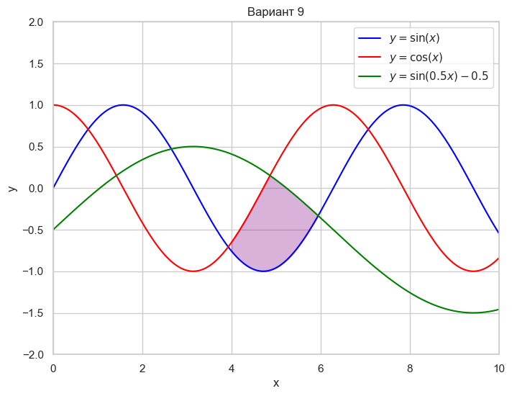

Ссылка на GitHub репозиторий с файлами:

https://github.com/Duhaporostoy/algoritmizatsiya/tree/main/Lab2

Что я реализовываю в проекте:

Я буду рассчитывать по 2 методам, так как не знаю какой лучше и по итогам смогу это определит
Расчёты площади криволинейной фигуры через интегралы:
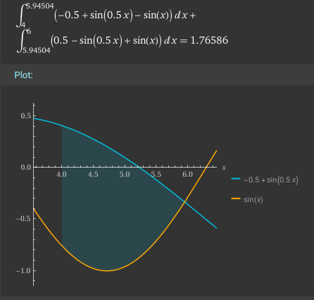
Рис 1.1
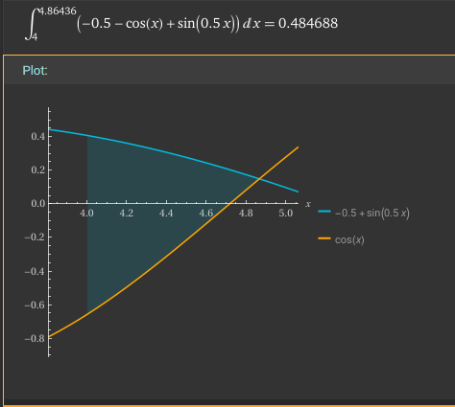
Рис 1.2
Очень трудная задча мне выпала и вот как я её решил
зона которая была у меня была ограничена 3 графиками и 2 пределами что делала её сложно исчеслимой, но я решил вычеслить большую площадь и вечесть из неё ту, которая мне была не нужна
Так и получилось что первый интегралл равен 1.765862722532393, а второй 0.48468763835876694, если их вычеслить то получиться 1,281175084173

Таблица при разном количестве точек N:
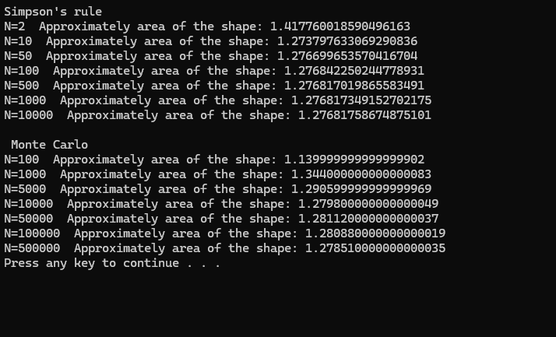
Я сделал вывод всех данных сразу

При каком N не имеет смысла увеличивать разбиения?

Для метода Симпсона увеличивать N бессмысленно начиная с 1000-10000, так как дальше точность упирается в машинные ограничения, а для метода Монте-Карло предел находится в районе 100000-500000 из-за его медленной сходимости. Это объясняется тем, что тип данных double имеет всего 15-16 значащих цифр, поэтому после N=10000 в методе Симпсона изменения происходят только в 10-15 знаках после запятой, что является шумом округления. Кроме того, работает закон убывающей отдачи: увеличение N в 10 раз даёт методу Симпсона улучшение точности в 10⁴ раз, тогда как методу Монте-Карло — всего в 3 раза. Практическим критерием остановки служит момент, когда разница между соседними приближениями становится меньше требуемой точности задачи, которая обычно составляет 10⁻⁶...10⁻⁸. Таким образом, для метода Симпсона значения N больше 10000 являются пустой тратой времени, а для метода Монте-Карло увеличение N свыше 500000 даёт лишь мизерный выигрыш в точности.

Выводы о измерениях:
Метод монте карло который основан на случайном количестве точек показал себя лучше, ему достаточно 5000 точек, чтобы показхывать примерный результат, я бы использовал его с графиками и не ровными линиями

